


Semaine du 23 au 27 Mai 2022

Lundi 23 Mai 2022
Bon appétit
Salade de riz
Emincé de porc mariné
Sauté de courgettes
Fromage
Fruits de saison
Mardi 24 Mai 2022
Radis et beurre


Poulet rôti
Pâtes
Fromage
Petits dés de fruits

Mercredi 25 Mai 2022
Pâté en croute
Haché de veau
Haricots verts
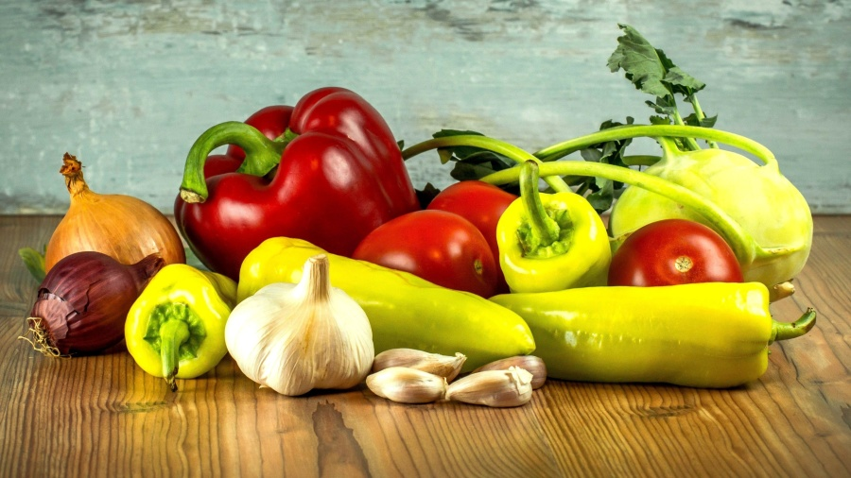
Fromage blanc
Fruits de saison
Jeudi 26 Mai 2022

Férié


Vendredi 27 Mai 2022

Fermé

La Mairie se réserve le droit de modifier les menus en cas d’imprévu.
La viande de bœuf servie cette semaine est d’origine française

